artes – representação literária
A técnica para a representação literária de hoje será sucata e/ou recicláveis.
Hoje, você vai representar o personagem presente no trecho lido. Para que seu trabalho fique bem feito, será necessário que sua construção seja rica em detalhes e bem caprichada. Escolha objetos que tenha disponível em sua casa, como caixas, garrafas pets, tampinhas, copos e/ou embalagens descartáveis, linhas, barbantes etc.
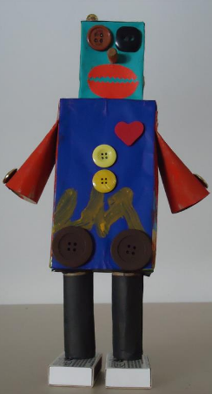
Viaje em sua imaginação e seja criativo(a)! Não esqueça de me encaminhar a foto de seu personagem para que eu possa conhecê-lo e imaginar quão divertida essa leitura foi.
